|  |  |  |  |  |  |  |
| --- | --- | --- | --- | --- | --- | --- |
| 4820  **BAHAGIAN PENDIDIKAN DAN LATIHAN TEKNIK VOKASIONAL**  **KEMENTERIAN PENDIDIKAN MALAYSIA**  **ARAS 5 & 6, BLOK E14, KOMPLEKS E,**  **PUSAT PENTADBIRAN KERAJAAN PERSEKUTUAN**  **PENILAIAN PENGETAHUAN**  ***(KNOWLEDGE ASSESSMENT)*** | | | | | | |
| **KOD DAN NAMA PROGRAM NOSS** | IT-010-3:2016 PEMBANGUNAN APLIKASI | | | | | |
| **TAHAP NOSS** | 3 | | | | | |
| **KOD DAN NAMA CU NOSS** | C05 – APPLICATION BUG FIXING | | | | | |
| **KOD DAN NAMA WA NOSS** | WA 1 : INTERPRET BUG REPORT  WA 2 : SIMULATE BUG/ERROR SCENARIO  WA 3 : DEBUG APPLICATION CODE  WA 4 : COMMIT FIXED SOURCE CODE | | | | | |
| **NAMA PROGRAM KV** | SISTEM PENGURUSAN PANGKALAN DATA DAN  APLIKASI WEB | | | | | |
| **NO. KOD NOSS** | IT-010-3:2016-C05/KA(1/1) | | | | | |
| **NAMA CALON** |  | | | | | |
| **NO KAD PENGENALAN** |  | | | | | |
| **MASA** |  | | | **TARIKH** | |  |
| **KEPUTUSAN PENILAIAN/** *ASSESSMENT RESULT* | | | | | | |
| **MARKAH** | **%** | | **TERAMPIL / TIDAK TERAMPIL** | | | |
| Disediakan oleh:  ...................................  ( Tandatangan PP )  Tarikh: | | Disemak oleh:  ..................................  ( Tandatangan KP/KP )  Tarikh: | | | Disahkan oleh:  ..................................  ( Tandatangan PPD )  Tarikh: | |

**ARAHAN KEPADA CALON /** *INSTRUCTIONS*:

1. Tulis nama dan nombor kad pengenalan calon pada ruangan yang disediakan;
2. Calon tidak dibenarkan membuka kertas soalan sehingga dibenarkan;
3. Calon hendaklah menjawab soalan pada kertas jawapan yang disediakan;
4. Calon hendaklah menggunakan pen mata bulat berwarna hitam atau biru sahaja;
5. Dilarang membawa nota atau sebarang bahan rujukan kecuali yang dibenarkan;
6. Dilarang meniru semasa penilaian; dan
7. Dilarang membawa keluar kertas soalan dari bilik peperiksaan

**KERTAS PENILAIAN INI MENGANDUNGI 19 MUKASURAT BERCETAK**

**SOALAN PENILAIAN PENGETAHUAN (OBJEKTIF)**

1. Nyatakan penyataan yang benar tentang pepijat (*bug*).
2. Pepijat berlaku hanya disebabkan oleh kesilapan manusia.
3. Pepijat adalah kegagalan di dalam sistem yang dibangunkan.
4. Pepijat pada sistem yang kompleks boleh dikesan tanpa menggunakan perisian
5. Pepijat menyebabkan output yang dihasilkan oleh sistem adalah sama dengan kehendak pelanggan.



Rajah 1

1. Rajah 1 menunjukkan logo aplikasi pengesan ralat. Berdasarkan Rajah 1, namakan aplikasi bagi pengesan ralat tersebut.
2. Bugzilla
3. Redmine
4. Youtrack
5. MantisBT
6. Berikan takrifan bagi EULA?
7. End User Law Agreement
8. End User Law Assessment
9. End User License Agreement
10. End User License Assessment
11. Antara berikut merupakan jenis klasifikasi ralat **kecuali?**
12. Ralat berasaskan pelayan
13. Ralat berasaskan aplikasi
14. Ralat berasaskan pengguna
15. Ralat berasaskan rangkaian

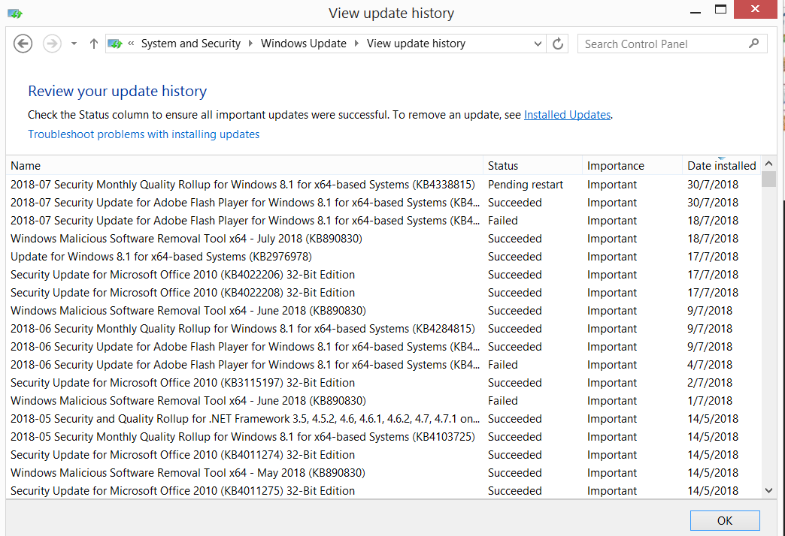

Rajah 2

1. Rajah 2 menunjukkan paparan *Knowledge Base* yang terdapat pada windows. Nyatakan fungsi utama *Knowledge Base*.
2. Menyimpan maklumat berstruktur dan tidak berstruktur yang kompleks yang digunakan oleh sistem komputer
3. Menyimpan maklumat berstruktur yang kompleks yang digunakan oleh sistem komputer
4. Menerangkan kesemua sub-sistem berasaskan pengetahuan
5. Mengesan ralat pada kod pengaturcaraan

Ralat ini akan menyebabkan halaman web tidak dapat dipaparkan atau berfungsi pada pelayan web. Selain itu, sambungan dengan pelayan juga tidak dapat dibuat. Malah pengguna juga akan disekat dari memasuki pelayan web.

Rajah 3

1. Berdasarkan pernyataan dalam Rajah 3, apakah jenis ralat yang berlaku?
2. Ralat berasaskan aplikasi
3. Ralat berasaskan pelayan
4. Ralat berasaskan pengguna
5. Ralat berasaskan rangkaian

Tindakan pengguna yang memberikan input yang salah dan akan menyebabkan sistem memaparkan output yang salah atau sistem tidak dapat bertindak balas

Rajah 4

1. Pilih jenis penyebab ralat yang sesuai berdasarkan pada pernyataan dalam Rajah 4.
2. Kerosakan pelayan
3. Kerosakan perkakasan
4. Tindakan pengguna yang tidak dijangka
5. Tingkah laku aplikasi yang tidak dijangka
6. Antara berikut yang manakah menunjukkan tahap bagi kelayakan kerosakan?
7. *Trivial*
8. Kritikal
9. Low/Minor
10. Sederhana
11. I, II dan III
12. I, II dan IV
13. I, III dan IV
14. II, III dan IV
15. EULA digunakan sebagai perjanjian terakhir bagi lesen perisian di antara pemegang lesen dan pembeli. Antara berikut yang manakah merupakan tujuan utama EULA?
16. EULA menyekat penggunaan aplikasi yang anda diingini.
17. EULA membolehkan anda untuk menerima tuntutan jaminan.
18. EULA membolehkan anda mengehadkan keupayaan komputer anda.
19. EULA boleh melindungi hak anda untuk menamatkan lesen atau berhenti beroperasi tanpa kesan.
20. Fasa yang manakah perlu dilaksanakan untuk memastikan sistem sentiasa berjalan dengan lancar dan mengikuti kehendak pengguna?
    1. Fasa Pengujian
    2. Fasa Penyenggaraan
    3. Fasa Penyelenggaraan
    4. Fasa Penambah baikan
21. Fasa perancangan merupakan langkah penting dalam mewujudkan sistem yang berjaya. Nyatakan yang manakah terlibat dalam penentuan perkara berikut?
22. Objektif
23. Masalah
24. Rekabentuk
25. Sumber-sumber
26. I, II dan III
27. I, II dan IV
28. I, III dan IV
29. II, III dan IV
30. Kerosakan menentukan sejauh mana kecacatan tertentu boleh memberi impak ke atas aplikasi atau sistem dan sejauh mana memberi kesan pada fungsi keseluruhan sistem tersebut. Susunkan tahap *severity* mengikut susunan yang betul dari tahap yang rendah ke tinggi.
31. Major
32. Minor
33. Normal
34. Kritikal
    1. I 🡪 II 🡪 III 🡪 IV
    2. I 🡪 III 🡪 II 🡪 IV
    3. II 🡪 III 🡪 I 🡪 IV
    4. II 🡪 I 🡪 III 🡪 IV
35. Antara berikut yang manakah **bukan** merupakan jenis ralat yang disebabkan oleh persekitaran?
36. Konfigurasi perkakasan
37. Konfigurasi rangkaian
38. Konfigurasi perisian
39. Konfigurasi sistem
40. Semua peranti mempunyai tetapan konfigurasi perkakasan yang boleh menjejaskan prestasi dan fungsi sistem. Antara maklumat konfigurasi perkakasan ialah:
    1. CPU
    2. Ingatan
    3. *Hard disk*
    4. Heat Sink
41. Antara berikut merupakan jenis ralat yang disebabkan oleh persekitaran kecuali:
42. Konfigurasi Hos
43. Konfigurasi Perisian
44. Konfigurasi Rangkaian
45. Konfigurasi Perkakasan

Kesalahan memasukkan kata laluan berulang kali dimana pengguna tidak dapat akses masuk

Rajah 5

1. Berdasarkan pernyataan pada Rajah 5, apakah jenis tindakan pengguna yang tidak dijangka?
2. Input data yang tidak dijangka
3. Pelbagai percubaan pengguna
4. Kesalahan memaparkan output
5. Corak navigasi yang tidak dijangka

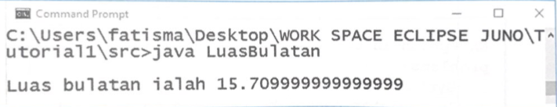

Rajah 6

1. Rajah 6 menunjukkan paparan output Apakah jenis ralat yang terjadi
2. Ralat Logik
3. Ralat Sintaks
4. Ralat Pelayan
5. Ralat Masa Larian
6. Jadual 1 menunjukkan ralat dan pembaikan ralat pada kod atucara

|  |  |
| --- | --- |
| Ralat | Pembaikan Ralat |
| Int jejari = 5  Double luasBulatan;  System.out.printIn (“Luas bulatan ialah”+luasbulatan); | Int jejari = 5  System.out.printIn (“Luas bulatan ialah”+ luasbulatan); |

Jadual 1

Berdasarkan Jadual 1, nyatakan jenis ralat yang berlaku?

1. Ralat pelayan
2. Ralat logik
3. Ralat sintaks
4. Ralat masa larian

Sistem tidak dapat langsung berfungsi kerana terdapat ralat yang besar terhadap sesuatu system yang menyebabkan mengalami kegagalan secara keseluruhannya. Pembangun perlu membuat penambahbaikan terhadap modul sistem yang mempunyai ralat.

Rajah 7

1. Berdasarkan pernyataan pada Rajah 7, apakah punca Antara berikut yang manakah menunjukkan tahap bagi kelayakan kerosakan?
2. Kehilangan Data (*data lost*)
3. Sistem yang gagal berfungsi (*system crash)*
4. Sistem yang tidak berfungsi (*system malfunction*)
5. Sistem yang tidak memberi tindak balas (*system unresponsive*)
6. Apakah yang perlu anda lakukan apabila sistem yang tidak memberi sebarang tindak balas apabila pengguna memasukkan input atau mengklik mana-mana butang menu pada sistem.
7. Format komputer
8. Hidupkan semula (*restart*) komputer.
9. Hantar komputer ke kedai untuk dibaiki.
10. Membuat gantian komponen komputer baru.
11. Antara berikut, yang mana merupakan langkah membaiki ralat?
12. Mengenalpasti masalah
13. Menganalisis masalah
14. Membuktikan masalah
15. Membaiki ralat
16. I dan II
17. I dan IV
18. II dan III
19. II dan IV

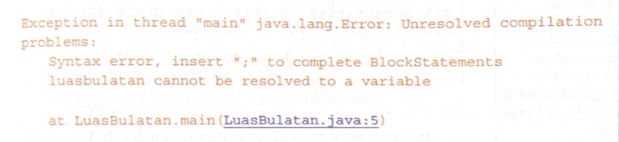

Rajah 8

1. Apa yang perlu dilakukan sekiranya pengkompil mengesan ralat dalam kod aturcara seperti yang ditunjukkan dalam Rajah 8?
2. Pastikan semua tatatanda ditaip dengan lengkap
3. Semak semula atur cara pada bahagian pengisytiharaan
4. Semak semula atur cara pada bahagian penggunaan formula.
5. Pastikan nama pembolehubah yang diisytiharkan adalah sama dengan nama pemboleh ubah yang akan dipanggil balik dalam atur cara
6. I, II dan III
7. I, II dan IV
8. I, III dan IV
9. II, III dan IV
10. Mengapa kita perlu mengesan ralat dalam kod aturcara semasa melakukan kerja pengekodan?
11. Supaya prestasi komputer dapat ditingkatkan.
12. Supaya perkakasan dapat digunakan dengan betul.
13. Supaya fungsi sistem dapat dihasilkan dengan betul.
14. Supaya keseluruhan pengekodan dapat dibuat dengan betul.
15. I dan II
16. I dan IV
17. II dan III
18. III dan IV
19. Kesilapan alam sekitar adalah ralat dalam pengiraan yang menjadi sebahagian daripada pemerhatian kerana alam sekitar. Antara berikut, yang manakah menyebabkan ralat alam sekitar?
20. Suhu
21. Perisian
22. Perkakasan
23. Tenaga Elektrik
24. I dan II
25. I dan IV
26. II dan IIII
27. II dan IV
28. Berikut merupakan alat penyahpijatan, **kecuali**
29. Advanced Debugger
30. DEBUG
31. Bugzilla
32. Aqtime
33. Pengujian sistem adalah proses untuk mencari pepijat/*error/bugs* di dalam aplikasi atau sistem yang sedang dan telah dibangunkan. Nyatakan definisi bagi *debugging.*
34. Proses untuk memulakan pengekodan.
35. Proses untuk mengenalpasti ralat dengan tepat.
36. Proses untuk menganalisis ralat menggunakan pendekatan *bottom-up* dari tempat kesilapan ditemui.
37. Proses mencari dan mengalihkan pepijat, kesilapan atau kelainan program komputer, yang secara sistematik dikendalikan oleh pengaturcara perisian.
38. Mengapa *turnaround time* perlu dipatuhi semasa melaksanakan sesuatu kerja.
39. Memastikan peralatan dapat digunakan dengan betul.
40. Memastikan perisian dapat digunakan dengan betul.
41. Memastikan prestasi komputer dapat ditingkatkan.
42. Memastikan pengurangan ralat dapat dielakkan.
43. Antara berikut yang manakah adalah jenis-jenis pengujian?
44. Pengujian fail
45. Pengujian ralat
46. Pengujian kefungsian
47. Pengujian integriti data
48. I, II dan III
49. I, II dan IV
50. I, III dan IV
51. II, III dan IV
52. Antara pernyataan berikut yang manakah merupakan definisi *Turn Around Time*.
53. Menunjukkan pengunjung bahawa laman web tersebut terdapat kesalahan
54. Membandingkan keputusan pengujian dengan kes pengujian
55. Memaparkan output sistem
56. Jumlah masa yang diambil untuk memenuhi permintaan terhadap sesuatu proses

Kes

pengujian

## **X**

Keputusan pengujian

Laporan pengujian

Rajah 9

1. Rajah 9 merupakan fasa bagi proses pengujian sistem. Berdasarkan rajah 6, nyatakan fasa pengujian bagi X ?
2. Hasil pengujian
3. Maklumat pengujian
4. Fail pengujian
5. Data pengujian

Menganalisis kesilapan

**Z**

Mengenalpasti ralat

Rajah 10: Prosedur penyahpijatan

1. Rajah 10 menunjukkan prosedur penyahpijatan,
2. Betulkan ralat
3. Mencari kesilapan
4. Tutup kerosakan sisi
5. Buktikan penyelesaian
6. Proses pengujian sistem ada beberapa fasa dan setiap fasa akan menghasilkan dokumen yang perlu dinilai. Nyatakan prosedur pengujian mengikut langkah yang betul.
7. Rekabentuk kes pengujian
8. Menyediakan data pengujian
9. Melarikan sistem dengan data
10. Membandingkan keputusan pengujian dengan kes pengujian
11. I, II, III dan IV
12. I, III, II dan IV
13. II, I, IV dan III
14. II, III, IV dan I

Menyimpan kod sumber yang telah diubah ke repositori

Rajah 11

1. Rajah 11 menunjukkan penerangan terhadap kaedah pengedaran kod sumber Berdasarkan rajah 11, nyatakan kaedah pengedaran kod sumber tersebut?
2. *Commit*
3. *Pull*
4. *Update*
5. *Save*
6. Antara berikut nyatakan yang manakah **bukan** merupakankaedah pengedaran kod sumber.
7. *Add*
8. *Pull*
9. *Push*
10. *Update*
11. Laporan kemajuan kerja (Work progress report) adalah merupakan dokumen yang melaporkan kemajuan projek bagi tempoh masa tertentu. Antara berikut yang manakah merupakan kandungan dalam laporan kemajuan tersebut?
12. Pengujian ralat
13. Status projek secara keseluruhan
14. Masalah yang timbul sepanjang projek
15. berapa banyak kerja yang telah disiapkan
16. I, II dan III
17. I, II dan IV
18. I, III dan IV
19. II, III dan IV

Pengurusan terhadap perubahan yang terjadi pada *source code* dan dokumen-dokumen lain semasa proses pembangunan perisian

Rajah 12

1. Rajah 12 menunjukkan penerangan bagi penyelenggaraan kod sumber. Namakan Berdasarkan rajah 9, penerangan diatas merupakan?
2. *Version control*
3. *Revision control*
4. *Source code repository*
5. *Source code management*
6. Antara berikut yang manakah merupakan penerangan yang betul mengenai arahan *check out* dalam kaedah pengedaran kod sumber?
7. *Import* kod sumber dari *repository* utama ke *local repository*
8. menyemak untuk mencipta salinan kerja tempatan dari repositori
9. Mengemaskini kod sumber dengan mendapat kod sumber terbaru dari repositori.
10. Mengubah kod sumber dan menghantar / menyimpan kod sumber yang telah diubah ke repositori

Mengurus, merekod dan menjejaki perubahan yang telah dilakukan ke atas sistem / perisian berkenaan

Rajah 13

1. Rajah 13 menunjukkan penerangan bagi penyelenggaraan kod sumber. Antara berikut yang manakah menjelaskan mengenai pernyataan dalam Rajah 13?
2. Source code management
3. Source code repository
4. Revision control
5. Version control
6. Susunkan aliran kerja bagi yang dilaksanakan oleh pelayan produksi (*production server*) bagi memastikan segala kandungan yang ada dalam sesuatu laman web akan terus berada di Internet
7. Pembangun akan membina *site* dalam local host.
8. Pembangun upload sites tanpa dilihat oleh pengguna di local server.
9. Pembangun akan membuat pengujian site secara local (menggunakan xampp/wamp)
10. Pembangun meletakkan sites yang dibina secara online sebagai contoh menggunakan FTP untuk meletakkan site yang telah dibina untuk pengujian secara sebenar.
11. I, II, III dan IV
12. I, III, II dan IV
13. II, III, IV dan I
14. II, I, IV dan III
15. Laporan pepijat adalah kesinambungan dapripada laporan pengujian yang menerangkan secara terperinci bagaimana pepijat telah mengakibatkan kejayaan atau kegagalan sistem. Antara berikut yang manakah item yang perlu diambil kira semasa menulis laporan pepijat.
16. Kefungsian sistem.
17. Modul yang bermasalah.
18. Kefungsian sistem sokongan.
19. Keadaan semasa berlaku pepijat.
20. I, II dan III
21. I, II dan IV
22. I, III dan IV
23. II, III dan IV

**KERTAS SOALAN TAMAT**